|  |  |
| --- | --- |
| **лого для документов 2022** | ***Федеральное агентство по рыболовству***  ***Федеральное государственное бюджетное образовательное***  ***учреждение высшего образования***  ***«Астраханский государственный технический университет»***  **Система менеджмента качества в области образования, воспитания, науки и инноваций**  **ООО «ДКС РУС» по международному стандарту ISO 9001:2015** |

ИНСТИТУТ ИНФОРМАЦИОННЫХ ТЕХНОЛОГИЙ И КОММУНИКАЦИЙ

**КАФЕДРА АВТОМАТИЗИРОВАННЫХ СИСТЕМ ОБРАБОТКИ ИНФОРМАЦИИ И УПРАВЛЕНИЯ**

**БАЗЫ ДАННЫХ**

(*наименование дисциплины*)

**ОТЧЕТ**

о выполнении заданий к лабораторной работе № 4

__________ ____Язык SQL. Оператор Select.Часть 3. Модификация данных______________

*(название лабораторной работы)*

|  |  |
| --- | --- |
|  | Выполнила:  студент гр. ДИНРБ-31 |
|  | ___________________Кузургалиев Р.А. |
|  | «____»___________2023 г. |
|  | Максимальное количеству баллов _____  ЗАЩИЩЕНО:  Получено баллов ______ |
|  | Преподаватель: ________ Мамлеева А.Р. |
|  | «____»____________2023 г. |

**Астрахань – 2023**

**Лабораторная работа №4 «Основы языка запросов SQL»:**

1. Цель работы

**ОБЩЕЕ ЗАДАНИЕ К ЛАБОРАТОРНОЙ РАБОТЕ №4 (раздел А)**

*1. Тема: “Объединение таблиц”.*

Напишите запрос, который бы вывел агентов, живущих в одном и том же городе, упорядочив по городам.

*2. Тема: “Вставка одного запроса внутрь другого”.*

Напишите запрос, который бы использовал подзапрос для получения всех заказов для заказчика с именем **«Три кота»**. Предположим, что вы не знаете номера этого заказчика, указываемого в поле **ID_Заказчик.**

*3. Тема: “Подзапросы”.*

Напишите команду SELECT, использующую подзапрос, и которая выберет имена и номера всех заказчиков с максимальными для их городов рейтингами.

*4. Тема: “Использование оператора EXISTS”.*

Напишите запрос, который бы использовал оператор EXISTS для извлечения всех агентов, которые имеют заказчиков с рейтингом, равным 60.

*5. Тема: “Использование операторов ANY, ALL, SOME”.*

Напишите запрос, который бы выбирал всех заказчиков, чьи рейтинги равны или больше чем любой (ANY) рейтинг заказчика **«Мясокомбинат».**

*6. Тема: “Использование предложения UNION”.*

Создайте объединение из двух запросов, которое показало бы имена, города и рейтинги всех заказчиков. Те из них, которые имеют поле rating=60 и более, должны, кроме того, иметь слова - "Высокий Рейтинг", а остальные должны иметь слова " Низкий Рейтинг ".

**ОБЩЕЕ ЗАДАНИЕ К ЛАБОРАТОРНОЙ РАБОТЕ № 4 (раздел Б)**

7. Предположим, что имеется пустая таблица, называемая **Агент1**, с такими же именами столбцов, что и таблица **Агент**.

Напишите запрос на вставку, который бы вставил в таблицу **Агент1** всех агентов из таблицы «**Агент»**, имеющих более одного заказчика (см. табл. «**Заказ»**).

8. Напишите запрос на удаление, который бы удалил всех заказчиков из таблицы **Заказчик1** (копия таблицы Заказчик), не имеющих заказов в **октябре 2014** года (см. табл. **Заказ**).

**ИНДИВИДУАЛЬНОЕ ЗАДАНИЕ**

**к лабораторной работе № 4**

**Запросы SQL к базе данных «ОПТОВИК.mdb»**

**Вариант № 15.**

|  |  |
| --- | --- |
| 15 | 1. Составьте запрос, который вывел бы имя заказчика, рейтинг и город из таблицы Заказчик**,** упорядочив строки по имени заказчика в обратном порядке.  2. Составьте запрос, который вывел бы имена заказчиков и города их нахождения из таблицы **Заказчик**, но только тех, у которых города начинаются с буквы, попадающей в диапазон от **М** до **С**, упорядочив список по именам заказчиков.  3. Составьте запрос, который вывел бы среднее значение рейтинга заказчиков из таблицы **Заказчик.**  4. Составьте запрос, который вывел бы все заказы из таблицы **Заказ,** выполненные в течение первой половины октября 2014 года.  5. Составьте запрос к нескольким таблицам, который вывел бы номер заказа, имя Агента, принявшего данный заказ, и имя заказчика. Упорядочить список по номеру заказа.  6. Создайте пустую таблицу **Агент2** со структурой, как и у таблицы **Агент**. Вставьте в таблицу **Агент2** строки из таблицы **Агент**, но тех агентов, которые имеют комиссионные больше 25000.  7. Обнулите комиссионные всем агентам из таблицы **Агент2**, не имеющих ни одного заказа в последней декаде октября 2014 года.  8. Создайте таблицу-копию таблицы **Заказ** с именем **Заказ2**.  9. Удалите из таблицы **Заказ2** все заказы, выполненные в период с 1 по 20 октября 2014 года**.** |

1. Выполнение лабораторной работы
   1. Запросы к базе данных ОПТОВИК (общие задания в конце текста лабораторной работы)

**Общее задание (раздел А) тема №1 *“Объединение таблиц”*:**

SELECT Агент.ФИО, Агент.Город FROM Агент ORDER BY Город;

**Общее задание (раздел А)****тема №2*****“Вставка одного запроса внутрь другого”*:**

SELECT * FROM Заказ WHERE ID_Заказчик IN (SELECT ID_Заказчик FROM Заказчик WHERE Название = 'Три кота');

**Общее задание (раздел А)****тема №3*****“Подзапросы”*:**

SELECT C.Название, C.ID_Заказчик FROM Заказчик AS C WHERE C.Рейтинг IN (SELECT MAX(Рейтинг) FROM Заказчик WHERE Город = C.Город);

**Общее задание (раздел А)****тема №4*****“Использование оператора EXISTS”*:**

SELECT A.* FROM Агент AS A WHERE EXISTS (SELECT * FROM Заказчик AS C WHERE C.Рейтинг = 60 AND C.ID_Агент = A.ID_Агент);

**Общее задание (раздел А)****тема №5*****“Использование операторов ANY, ALL, SOME”*:**

SELECT * FROM Заказчик WHERE Рейтинг >= ANY (SELECT Рейтинг FROM Заказчик WHERE Название = 'Мясокомбинат');

**Общее задание (раздел А)****тема №6*****“Использование предложения UNION”*:**

SELECT Название, Город, Рейтинг, 'Высокий Рейтинг' AS Статус FROM Заказчик WHERE Рейтинг >= 60 UNION SELECT Название, Город, Рейтинг, 'Низкий Рейтинг' AS Статус FROM Заказчик WHERE Рейтинг < 60;

**Общее задание (раздел Б)****тема №7:**

**1 часть запроса -**

SELECT * INTO Агент1 FROM Агент WHERE 0 = 1;

**2 часть запроса -**

INSERT INTO Агент1 (ID_Агент, ФИО, Город, Комиссионные) SELECT ID_Агент, ФИО, Город, Комиссионные FROM Агент WHERE (SELECT COUNT(*) FROM Заказ WHERE Заказ.ID_Агент = Агент.ID_Агент) > 1;

**Общее задание (раздел Б)****тема №8:**

**1 часть запроса -**

SELECT * INTO Заказчик1 FROM Заказчик WHERE 0 = 1;

**2 часть запроса –**

INSERT INTO Заказчик1 (ID_Заказчик, Название, Город, Рейтинг, ID_Агент) SELECT ID_Заказчик, Название, Город, Рейтинг, ID_Агент FROM Заказчик WHERE (SELECT COUNT(*) FROM Заказ WHERE Заказ.ID_Заказчик = Заказчик.ID_Заказчик);

**3 часть запроса –**

DELETE * FROM Заказчик1 WHERE Заказчик1.ID_Заказчик NOT IN (SELECT Заказ.ID_Заказчик FROM Заказ WHERE MONTH(Заказ.Дата) = 10 AND YEAR(Заказ.Дата) = 2014);

* 1. Результаты выполнения запросов (скриншоты)

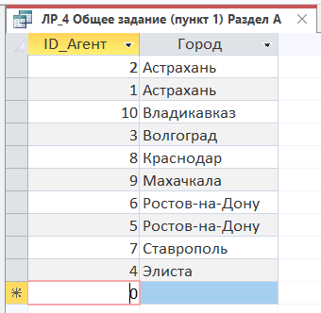

Рисунок 1 - Общее задание (раздел А) тема №1

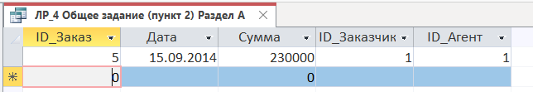

Рисунок 2 - Общее задание (раздел А) тема №2

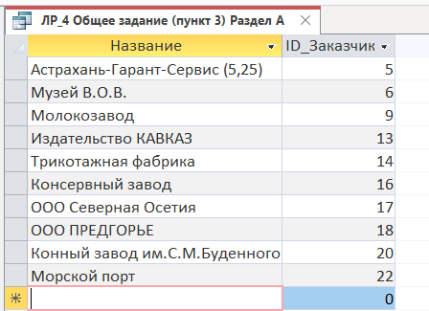

Рисунок 3 - Общее задание (раздел А) тема №3

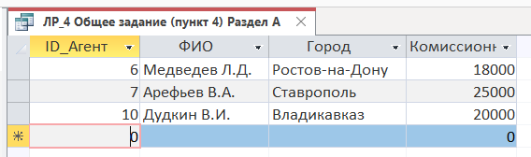

Рисунок 4 - Общее задание (раздел А) тема №4

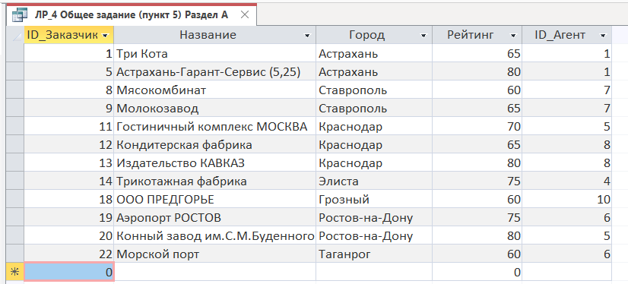

Рисунок 5 - Общее задание (раздел А) тема №5

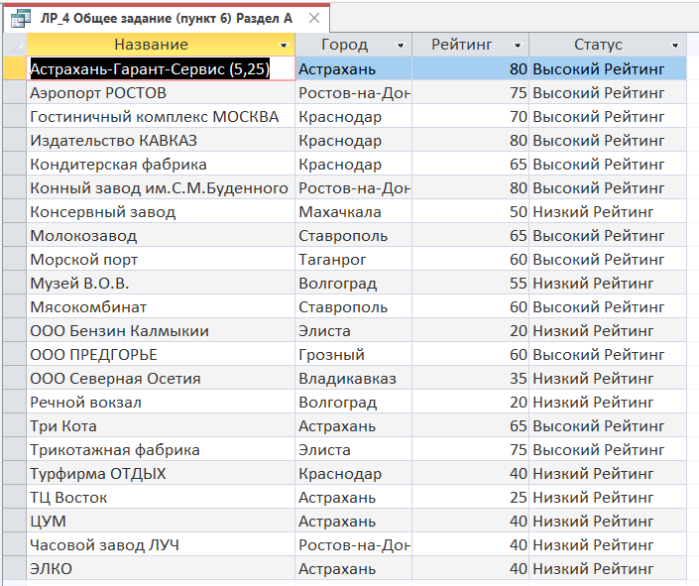

Рисунок 6 - Общее задание (раздел А) тема №6

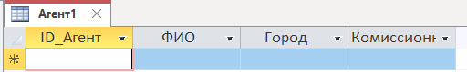

Рисунок 7 - Общее задание (раздел А) тема №7. 1 часть запроса.

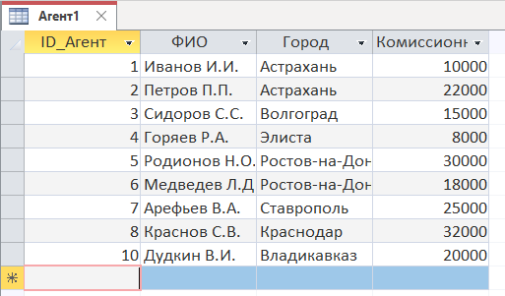

Рисунок 8 - Общее задание (раздел А) тема №7. 2 часть запроса.

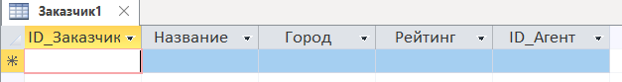

Рисунок 9 - Общее задание (раздел А) тема №8. 1 часть запроса.

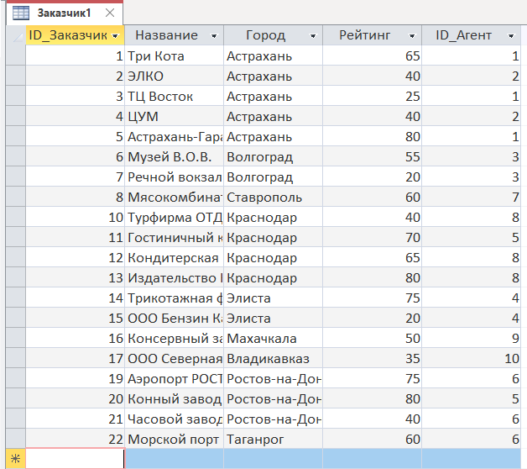

Рисунок 10 - Общее задание (раздел А) тема №8. 2 часть запроса.

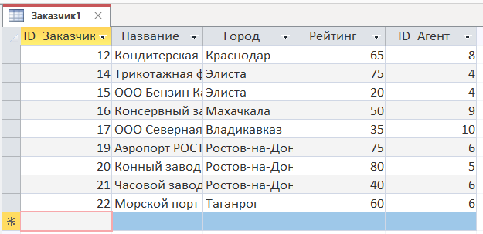

Рисунок 11 - Общее задание (раздел А) тема №8. 3 часть запроса.

1. Выполнение индивидуального задания согласно варианту
   1. Запросы к базе данных

**Индивидуальное задание из пункта 1:**

SELECT ID_Заказчик, Рейтинг, Город FROM Заказчик ORDER BY ID_Заказчик DESC;

**Индивидуальное задание из пункта 2:**

SELECT ID_Заказчик, ГородFROM ЗаказчикWHERE Город LIKE '[М-С]*'ORDER

BY ID_Заказчик;

**Индивидуальное задание из пункта 3:**

SELECT AVG(Рейтинг) AS Средний_Рейтинг FROM Заказчик;

**Индивидуальное задание из пункта 4:**

SELECT * FROM Заказ WHERE MONTH(Дата) = 10 AND YEAR(Дата) = 2014 AND DAY(Дата) <= 15;

**Индивидуальное задание из пункта 5:**

SELECT Заказ.ID_Заказ, Агент.ФИО, Заказ.ID_ЗаказчикFROM Заказ INNER JOIN

Агент ON Заказ.ID_Агент = Агент.ID_АгентORDER BY Заказ.ID_Заказ;

**Индивидуальное задание из пункта 6:**

**1 часть запроса -**

SELECT * INTO Агент2FROM АгентWHERE 0 = 1;

**2 часть запроса -**

INSERT INTO Агент2 (ID_Агент, ФИО, Город, Комиссионные) SELECT ID_Агент,

ФИО, Город, Комиссионные FROM Агент WHERE Комиссионные > 25000;

**Индивидуальное задание из пункта 7:**

UPDATE Агент2 SET Комиссионные = 0 WHERE ID_Агент NOT IN (SELECT

ID_Агент FROM Заказ WHERE MONTH(Дата) = 10 AND YEAR(Дата) = 2014 AND DAY(Дата) > 20);

**Индивидуальное задание из пункта 8:**

SELECT * INTO Заказ2FROM Заказ;

**Индивидуальное задание из пункта 9:**

DELETE *FROM Заказ2WHERE MONTH(Дата) = 10 AND YEAR(Дата) = 2014

AND DAY(Дата) BETWEEN 1 AND 20;

* 1. Результаты выполнения запросов (скриншоты)

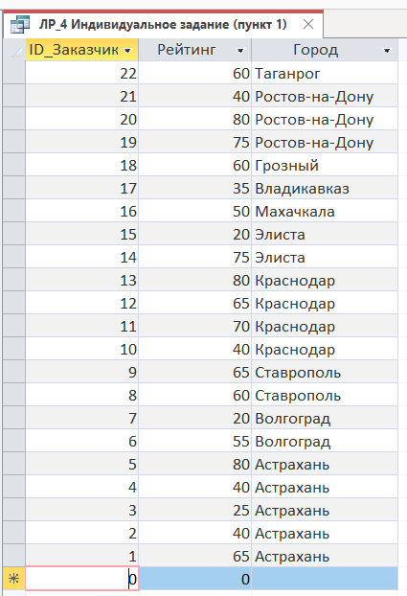

Рисунок 12 - Индивидуальное задание (пункт 1)

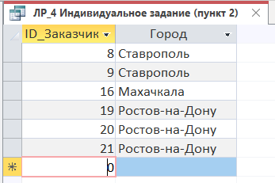

Рисунок 13 - Индивидуальное задание (пункт 2)

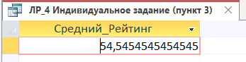

Рисунок 14 - Индивидуальное задание (пункт 3)

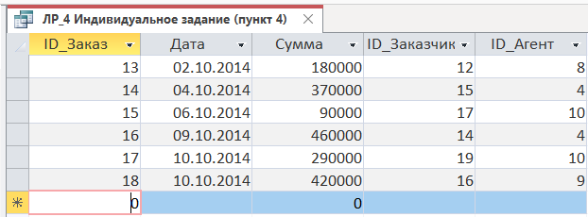

Рисунок 15 - Индивидуальное задание (пункт 4)

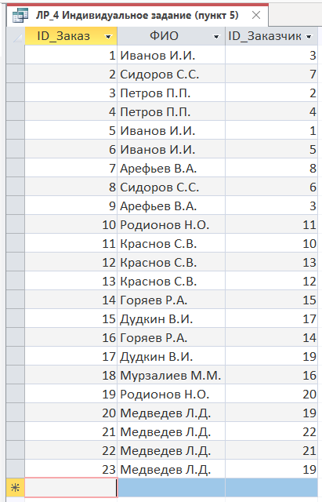

Рисунок 16 - Индивидуальное задание (пункт 5)

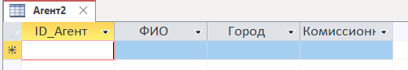

Рисунок 17 - Индивидуальное задание (пункт 6). 1 часть запроса.

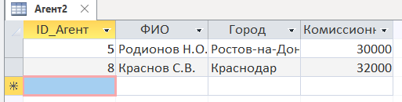

Рисунок 18 - Индивидуальное задание (пункт 6). 2 часть запроса.

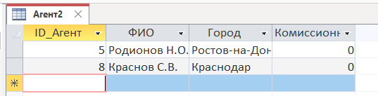

Рисунок 19 - Индивидуальное задание (пункт 7)

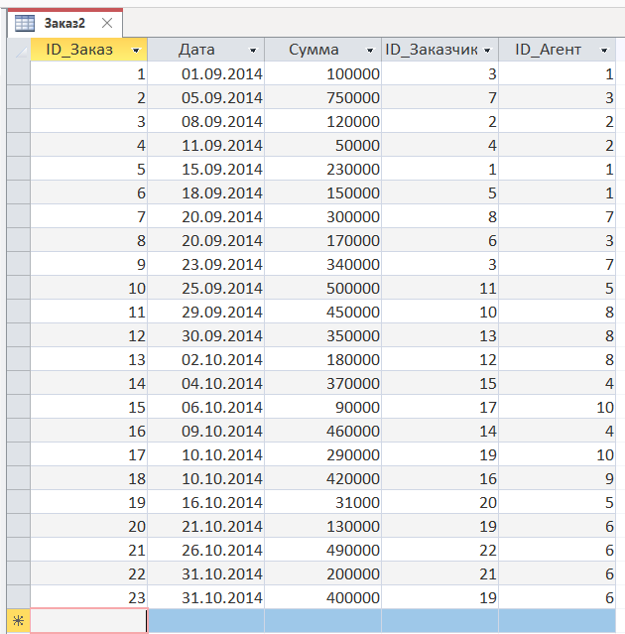

Рисунок 20 - Индивидуальное задание (пункт 8)

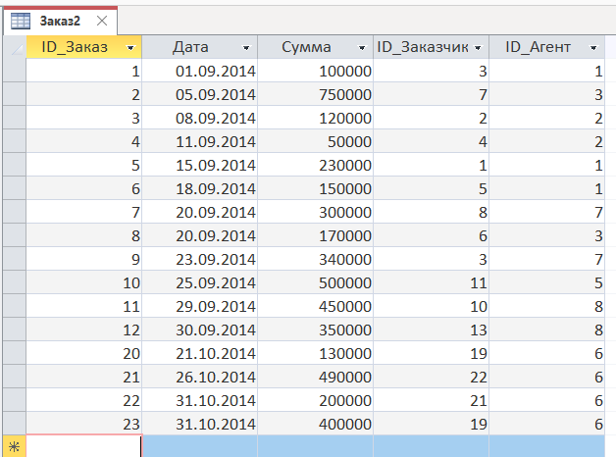

Рисунок 21 - Индивидуальное задание (пункт 9)

1. Выводы

Вывод: в ходе выполнения лабораторной работе по Access я использовала режим SQL и конструктор запросов. В результате я попробовала примеры запросов для различных задач, таких как вывод заказчиков с определенными комиссионными, вывод заказчиков, обслуживаемых определенными агентами, вывод заказов в определенный период времени и другие, различные связанные подзапросы, использовала оператор EXISTS, ANY, ALL, а также команду UNION, и самые важные – операторы INSERT, UPDATE, DELETE, DROP в базе данных Access с использованием режима SQL. А так, эти запросы могут быть полезны для анализа данных и получение нужной информации.